Documento Técnico de Prueba Técnica

1.1 Objetivo de la prueba
Diseñar y desarrollar una solución integral de analítica e inteligencia artificial para apoyar la gestión proactiva y reactiva de clientes en mora.

1.2 Alcance
- Desarrollo de modelo predictivo de Machine Learning para predecir la probabilidad de que un cliente acepte una opción de pago para su obligación en el mes actual tomando la información del mes anterior.
- Implementación de un sistema agentico para la gestión de clientes.
- Definición de una propuesta arquitectónica que especifique la forma de integración y operación de los desarrollos construidos.

1.3 Resultados obtenidos
Resumen de los principales hallazgos e indicadores alcanzados.

2. Entendimiento del Negocio

2.1 Contexto del problema
Desde el negocio se plantea la necesidad de construir un desarrollo que permita identificar y gestionar de forma anticipada y automatizada los clientes que van a aceptar una opción de pago que permita la normalización de su obligación y facilitando la gestión efectiva de la cobranza.

2.2 Objetivos de negocio
- Facilitar los procesos de gestión con los clientes.
- Garantizar una la buena salud de la cartera del banco.
- Mejorar la efectividad de contacto con los clientes.
- Reducir costos de recuperación.

3. Descripción y consolidación de los datos
3.1. Fuentes de información
Para el desarrollo de la prueba se integra información de múltiples fuentes de datos consolidadas en cuatro bases de datos principales:
3.1.1. Base de entrenamiento, prueba y variable respuesta
Base de datos que contiene la variable respuesta (cumplimiento de plan de pagos) y las principales características de:
- Gestión de cobranza
- Información de pagos
- Características de opciones de pago habilitadas para el cliente
Aspectos clave
- Variable Respuesta:
La distribución de ceros y unos en la variable respuesta no presenta un desbalanceo considerable, lo que permite construir un modelo sin necesidad de recurrir a técnicas de balanceo inicialmente.
Fecha | Variable Respuesta | Cantidad de Casos | Porcentaje (%)
202308 | 0 | 58.590 | 51,61
202308 | 1 | 54.941 | 48,39
202309 | 0 | 61.357 | 50,63
202309 | 1 | 59.828 | 49,37
202310 | 0 | 62.236 | 53,69
202310 | 1 | 53.687 | 46,31
202311 | 0 | 59.875 | 51,11
202311 | 1 | 57.271 | 48,89
202312 | 0 | 53.425 | 53,18
202312 | 1 | 47.041 | 46,82

- Segmentación de Clientes:
La mayor proporción de datos corresponde al segmento Personal, lo que puede generar cierto sesgo en el modelo. Este sesgo puede mitigarse si los patrones de comportamiento son similares entre segmentos.
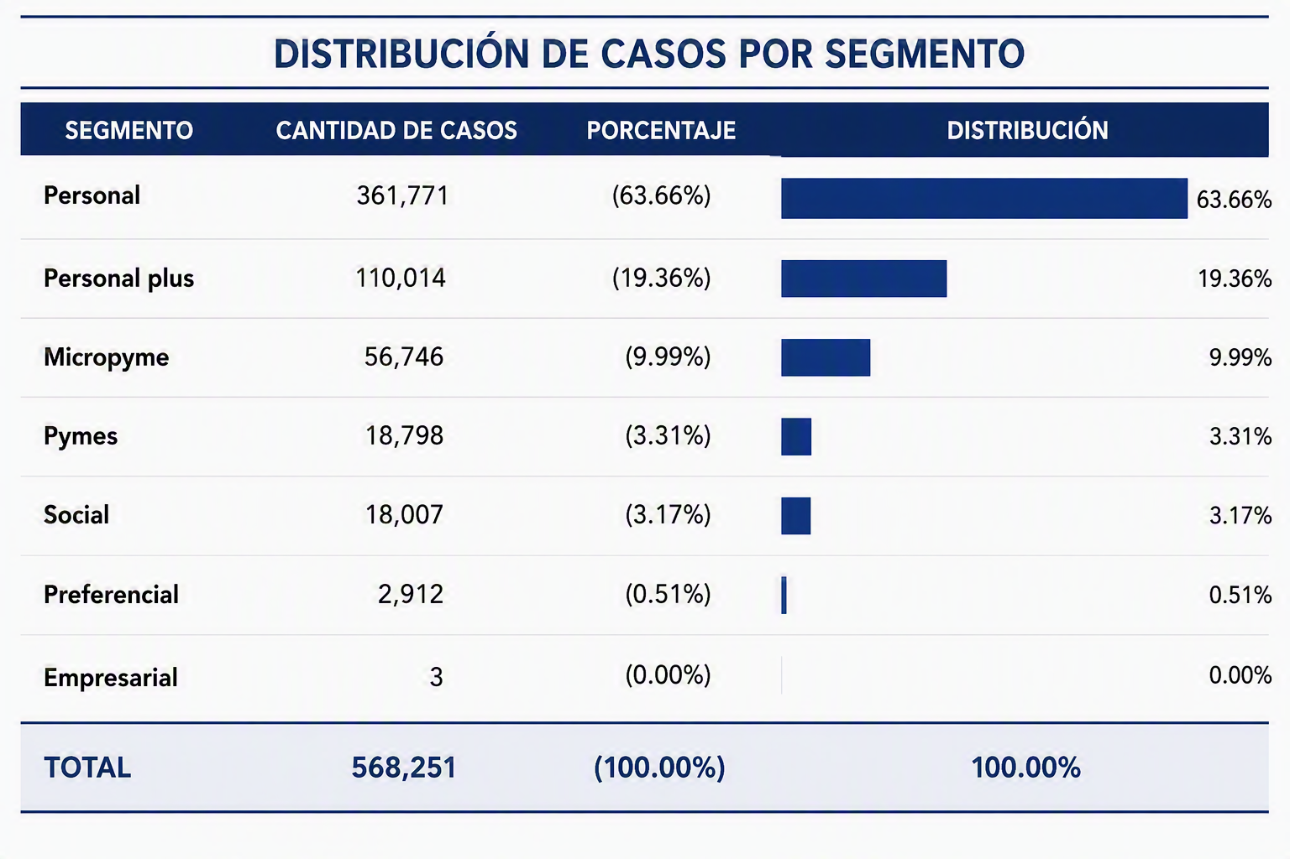
Los diferentes segmentos mantienen proporciones balanceadas de la variable respuesta, salvo en casos particulares con menor cantidad de registros.
Segmento | Total | Ceros | % Ceros | Unos | % Unos
Personal | 361.771 | 179.698 | 49,67% | 182.073 | 50,33%
Personal plus | 110.014 | 54.161 | 49,23% | 55.853 | 50,77%
Micropyme | 56.746 | 33.866 | 59,68% | 22.880 | 40,32%
Social | 18.007 | 11.313 | 62,83% | 6.694 | 37,17%
Pymes | 18.798 | 14.515 | 77,22% | 4.283 | 22,78%
Preferencial | 2.912 | 1.928 | 66,21% | 984 | 33,79%
Empresarial | 3 | 2 | 66,67% | 1 | 33,33%

- Distribución de Productos:
Existe una concentración marcada en tres productos: Tarjeta de Crédito, Libre Inversión y Rotativos, que representan el 92.5% de la base.
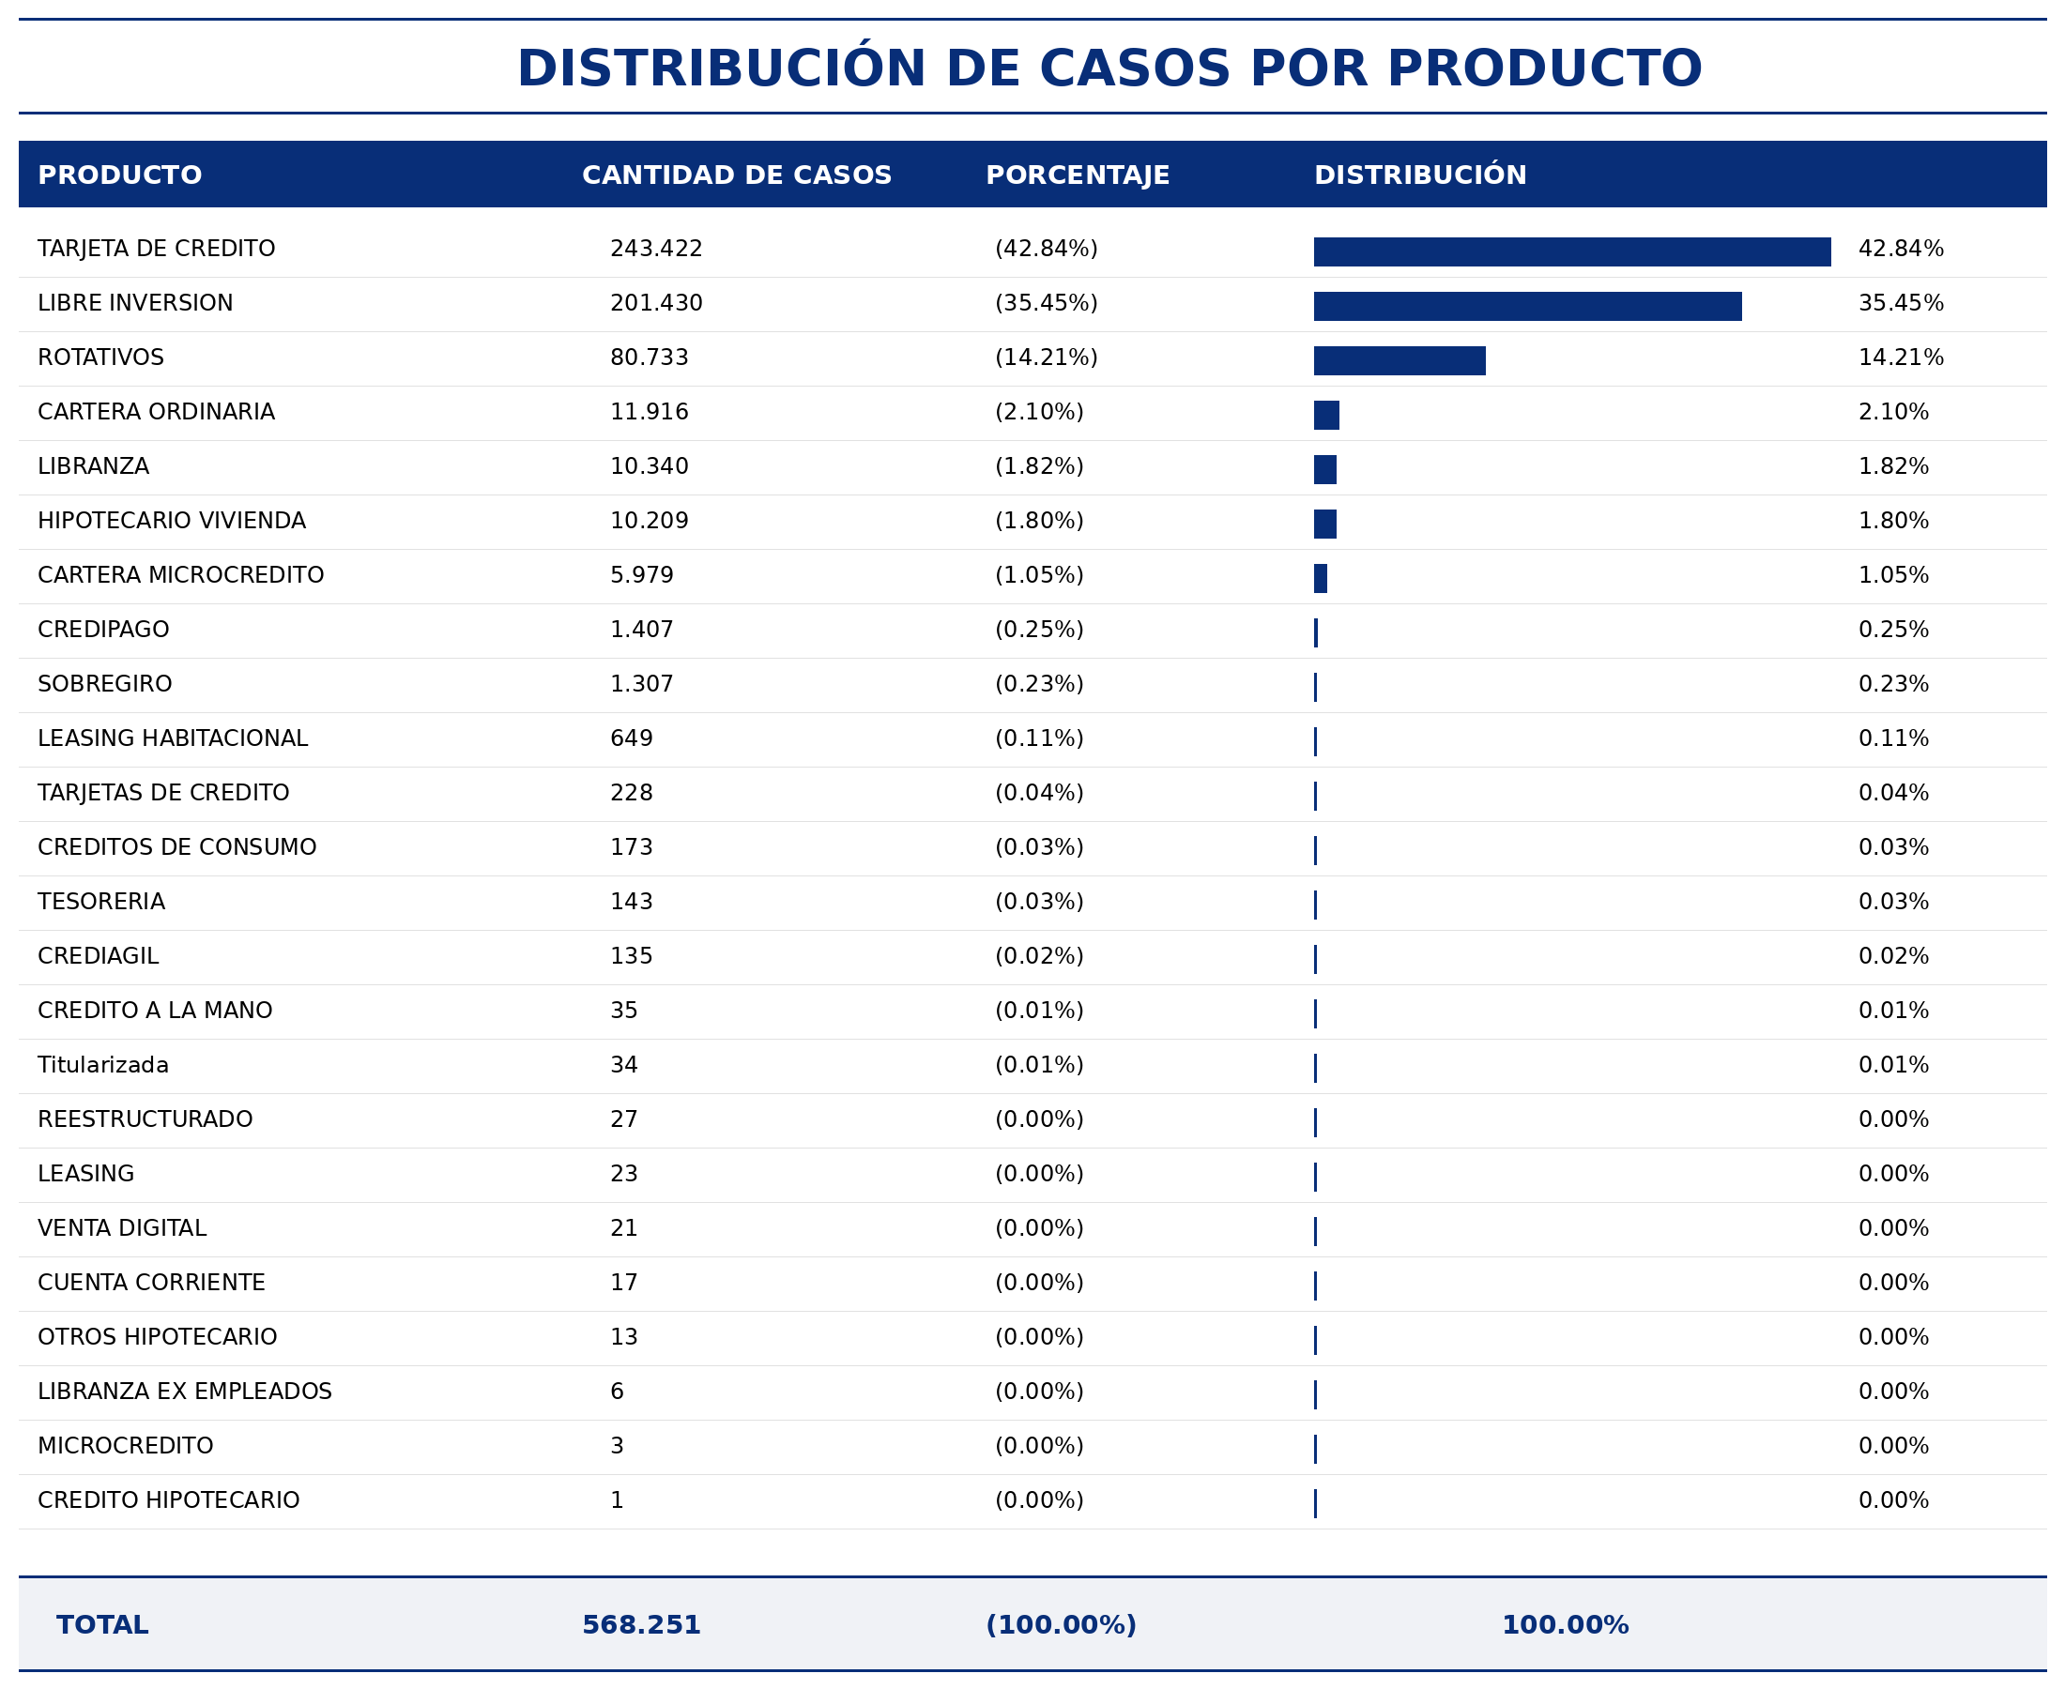
Estos tres productos principales mantienen proporciones balanceadas entre ceros y unos.

3.1.2. Base out-of-time (OOT - Validación)
Lista de clientes y obligaciones a calificar (validación fuera de tiempo)
Aspectos clave
- En este caso se identifica que la base de clientes a puntear no contiene la información disponible dentro de la base de entrenamiento, prueba y variable respuesta, lo cual automáticamente descarta las variables disponibles en esta fuente, asociadas a gestiones, alternativas, mora entre otras.

Base de información de modelos analíticos
Información de resultados de modelos analíticos existentes para cobranza del baco, incluyendo:
• Alerta temprana (probabilidad de mora)
• Auto cura (probabilidad de pago automático)
• Propensión de pago
Aspectos clave
- Al validar la fuente no se encuentran registros duplicados a nivel de cliente y obligación.
- La información de esta base se encuentra consolidada a nivel mensual por lo cual no se requiere de un tratamiento adicional.
3.1.3. Base de información socioeconómica
Información de características generales y demográficas del cliente de forma mensual
Aspectos clave
- En esta base se encontró información duplicada para un cliente dentro de una fecha corte especifica, para el caso de estudio se procede a eliminar uno de los registros de forma aleatoria para garantizar la calidad en la información al momento de consolidar.

- Dado que el modelo propuesto estima la probabilidad con base en la información mensual por cliente y obligación, se realiza un proceso de acondicionamiento de la información para tomar la información del cliente a cierre de mes

3.1.4. Base de información de comportamiento de pagos
Información que describe el comportamiento histórico de pagos del cliente en sus obligaciones a lo largo del tiempo
Aspectos clave
- En esta base se encuentra información duplicada a nivel de cliente obligación y fecha de corte, donde se presenta variaciones mínimas nivel de la información de pagos (como se muestra a continuación en la tabla). Para resolver el problema en los duplicados se tomó como estrategia el agrupamiento de variables y el cálculo de valor promedio en la variable de pago total.
valor_cuota_mes | pago_total | fecha_pago_maxima | porc_pago | porc_pago | marca_pago
PERSONAL PLUS | 5.736.608 | 20231017 | 20231019 | 143,0 | PAGO_MENOS
PERSONAL PLUS | 5.736.607 | 20231017 | 20231019 | 143,0 | PAGO_MENOS

- Posterior al ajuste realizado se encuentra que se mantiene dos registros duplicados, para lo cual se procede a realizar un proceso de descarte aleatorio.
- Finalmente se realiza el ajuste sobre la fecha de corte de referencia para mantener un formato que permita el cruce con la base principal.

3.2. Consolidación y filtrado de los datos
Una vez realizado el análisis de las fuentes de información se procede a realizar el cruce de información teniendo en cuenta los campos de nit_enmascarado, num_oblig_enmascarado y los campos fecha_analisis y fecha_corte, tomando como tabla referencia la base de entrenamiento, prueba y variable respuesta junto con la base out-of-time. En este caso antes de hacer el cruce fue necesario crear la variable fecha_analisis, la cual corresponde al mes inmediatamente anterior a la fecha_var_rpta_alt, esto se hace debido a la naturaleza del modelo propuesto, dado que el modelo en producción debe predecir la probabilidad con base a la información que tendrá disponible en el momento de predicción que es justamente la de corte del mes anterior. Por otro lado, la fecha de corte se define en las otras fuentes como la fecha de corte de la información o las variables a consolidar.
Posteriormente se realiza un proceso de borrado de datos para garantizar la calidad en la información que va a ser usada para el entrenamiento del modelo para lo cual se eliminan las variables con más de 60% de datos nulos y se eliminan las variables que tienen valores dominantes por encima del 80% de los datos. Como resultado se obtuvieron las siguientes variables para el entrenamiento del modelo:
Categóricas
Variable | Descripción
genero_cli | Genero cliente
estado_civil | Estado civil del cliente
ocup | Ocupación
origen_fondos | Orígenes fondos del cliente
canal_actualizacion | Canal actualización
cli_actualizado | Marca de cliente actualizad
segm | Segmento
subsegm | Subsegmento
region_of | Region
nombre_dpto_dirp | Departamento
producto_pagos | Nombre producto asociado al último pago
aplicativo_pagos | Aplicativo de pago
marca_pago_pagos | Marca que indica si el cliente pago mas menos o no pago su obligación

Numéricas
Variable | Descripción
prob_propension | Probabilidad propensión de pago de la obligación
prob_alrt_temprana | Probabilidad de alerta temprana
prob_auto_cura | Probabilidad de autocura
ano_nac_cli | Año nacimiento cliente
edad_cli | Edad cliente
total_ing | Total ingresos cliente
tot_activos | Total activos cliente
tot_pasivos | Total pasivos cliente
egresos_mes | Egresos mensuales cliente
tot_patrimonio | Total patrimonio
valor_cuota_mes_pagos | Valor cuota asociada a obligación
pago_total | Pago generado por el cliente sobre la obligación
porc_pago | Porcentaje de pago respecto al valor de la cuota

Adiconalmente, dentro de la base se incluyo una variable denominada como uso, la cual detalla que registros son usados para train, test y validación, que para el ejercicio desarrollado se plantea que los meses 202307-202310 serán tomados para entrenamiento y el 202311 para test (teniendo en cuenta que estas corresponden a las fechas de análisis calculadas restando un mes a la fecha fecha_var_rpta_alt). No obstante, dado que existen clientes que pueden estar en la base de train y test, se realiza un ajuste para excluir a los clientes de test que están en train, para lo cual se crea una nueva marca denominada como uso_detalle la cual contiene las categorías train, test, excluido_test y val, con esto se garantiza una correcta evaluación de los modelos, evitando los sesgos.

4. Desarrollo del Modelo de Machine Learning
4.1 Definición del problema analítico
Para el caso de estudio propuesto se plantea el desarrollo de un modelo de machine learning supervisado de clasificación que permita estimar la probabilidad de que un cliente acepte una opción de pago. Para esto el modelo debe generar la siguiente salida

$$y_{i}\left\{\begin{aligned}1:Cliente aceptará opción de pago \\ 0:Cliente no aceptará opción de pago\end{aligned}\right.$$
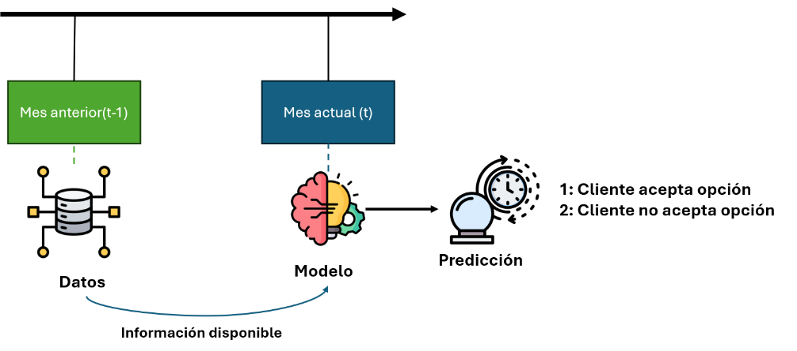
Teniendo en cuenta las consideraciones planteadas en el análisis previo se espera que se pueda obtener un buen modelo para una segmentación general (discriminar entre ceros y unos), pero no necesariamente excelente en predicción específica por segmento o producto. Esta es una opción de diseño que busca robustez general sobre especialización local.

4.2 Preparación de datos
Como se mencionó en la sección previa se realizo un tratamiento sobre los datos que permitiera reducir información que no genere valor eliminando variables en su mayoría nulas o que se repitan en la mayor parte de los casos.
Posteriormente se realizó un proceso de codificación de las variables categóricas empleando lable encodig.

4.3 Metodología de modelamiento
Para la definición del modelo de predicción se plantean los siguientes modelos
- Regresión logística.
- Random Forest.
- XGBoost.
- LightGBM.

4.4 Estrategia de entrenamiento
Para el caso del entrenamiento de los modelos planteados se plantea una estrategia de optimización basado en la optimización de hiperparametros con base en el valor del F1-score y tomando en cuenta la siguiente parametrización:

Parámetro | Valor
Algoritmo | RandomizedSearchCV (Búsqueda Aleatoria)
Iteraciones | 25 por modelo
Validación Cruzada | StratifiedKFold (2-fold)
Métrica Optimización | F1-Score
Velocidad vs GridSearchCV | 15-20x más rápido

Los modelos fueron optimizados tomando en cuenta los siguientes parámetros:
Random Forest
n_estimators: [50, 100, 150, 200]
max_depth: [5, 10, 15, 20, None]
min_samples_split: [2, 5, 10]
min_samples_leaf: [1, 2, 4]
max_features: ['sqrt', 'log2']
LightGBM
n_estimators: [100, 150, 200, 250]
num_leaves: [20, 31, 40, 63]
max_depth: [3, 5, 7, 10, -1]
learning_rate: [0.01, 0.05, 0.1]
min_data_in_leaf: [10, 20, 30]
feature_fraction: [0.7, 0.8, 0.9, 1.0]
Gradient Boosting
n_estimators: [100, 150, 200]
max_depth: [3, 5, 7]
learning_rate: [0.01, 0.05, 0.1]
subsample: [0.7, 0.8, 0.9, 1.0]
min_samples_split: [2, 5, 10]
min_samples_leaf: [1, 2, 4]
max_features: ['sqrt', 'log2']
Logistic Regression
C: [0.001, 0.01, 0.1, 1, 10]
solver: ['lbfgs', 'liblinear']
max_iter: [1000, 2000]
class_weight: [None, 'balanced']
Posteriormente se selección el modelo que obtuvo el mejor F1 para los datos de test, este modelo fue reentrenado con todos los datos incluyendo train, test y excluidos_test y posteriormente su umbral fue optimizado para garantizar el mejor F1 en los datos de test y excluidos_test.
4.5 Resultados
Como resultado se obtuvo que el mejor modelo fue el LightGBM con un F1 de 0.64 para los datos de test. A continuación, se muestra un resumen de los resultados obtenidos del modelo
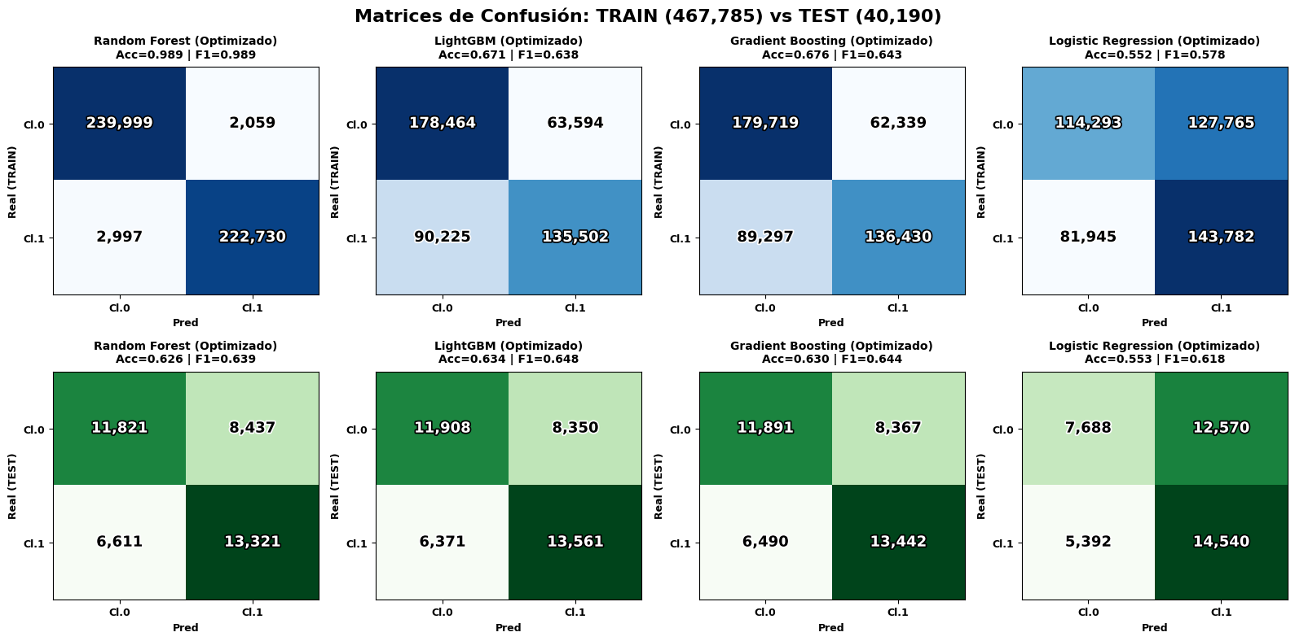
El modelo ganador (LightGBM) quedo configurado bajo los siguientes parámetros:
- feature_fraction: 0.7
- learning_rate: 0.05
- max_depth: 7
- min_data_in_leaf: 20
- n_estimators: 250
- num_leaves: 63

4.6 Interpretabilidad
Derivado del ejercicio se obtiene un modelo que es definido por el siguiente grupo de variables:
Posición | Variable
1 | prob_propension
2 | prob_auto_cura
3 | prob_alrt_temprana
4 | total_ing
5 | porc_pago
6 | egresos_mes
7 | valor_cuota_mes_pagos
8 | tot_activos
9 | tot_patrimonio
10 | producto_pagos
Teniendo presente

4.7 Conclusiones del modelo
- Facil de interpretar
- Predicion de segmentos especificos
- Agregar mas variables como gestiones, mora, entre otras

5. Desarrollo del Modelo de Gestión de Clientes por Llamadas
5.1 Objetivo del modelo
Definir el propósito operativo:
Ejemplo:
Priorizar clientes con mayor probabilidad de contacto efectivo para maximizar la productividad de los gestores.
5.2 Diseño metodológico
Variables consideradas:
- Probabilidad de contacto.
- Propensión de pago.
- Días de mora.
- Deuda total.
- Historial de gestión.
- Horario óptimo de contacto.
5.3 Segmentación propuesta
Ejemplo:
Segmento | Estrategia
Alta prioridad | Llamada inmediata
Media prioridad | Gestión programada
Baja prioridad | Canal alternativo
5.4 Estrategia de priorización
Explicación de la lógica utilizada:
Score Gestión =
40% Probabilidad de Contacto +
30% Probabilidad de Pago +
20% Valor Adeudado +
10% Antigüedad de Mora
5.5 Simulación o resultados de negocio
Indicadores:
- Clientes gestionados.
- Contactabilidad esperada.
- Incremento de efectividad.
- Optimización de capacidad operativa.
5.6 Beneficios esperados
- Reducción de intentos de llamada.
- Mayor contactabilidad.
- Mejor asignación de gestores.
- Incremento en recaudo.

6. Arquitectura operativa modelos desarrollados
Para la integración del modelo de machine learning desarrollado junto con el modelo agentico se propone la siguiente arquitectura de trabajo:

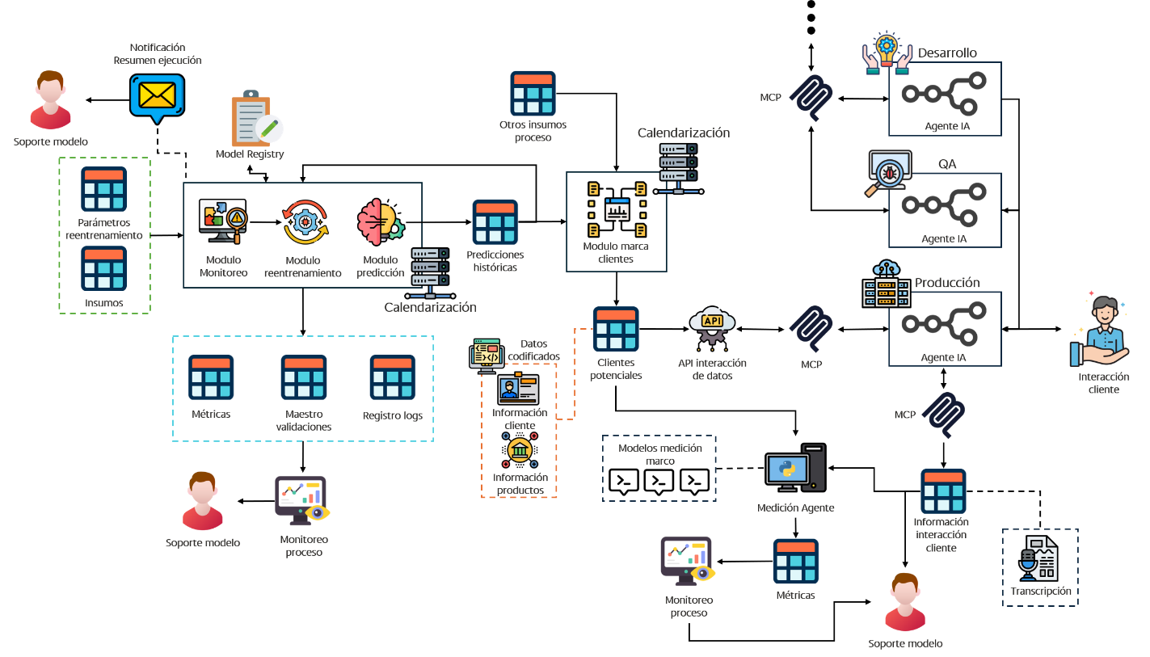
A continuación, se detalla cada una de sus partes y como operarían en conjunto para realizar la gestión automática de clientes:
6.1. Operación modelo de machine learning
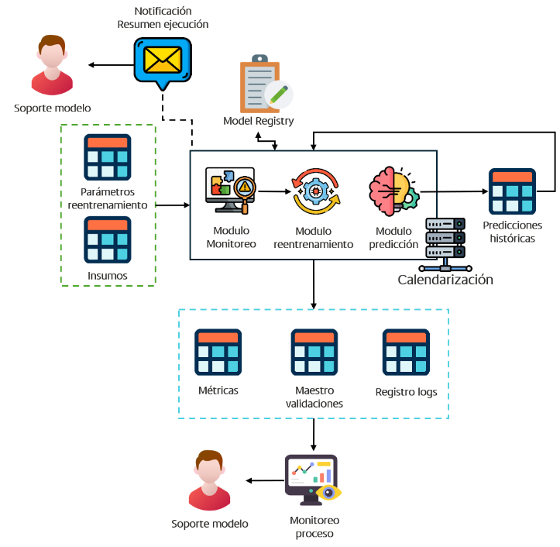
Para el modelo de machine learning se propone la productización del modelo a través un desarrollo calendarizado que integre tres modulo principales:
Modulo predicción: Este módulo estará a cargo de realizar el pronostico de los clientes por medio del modelo seleccionado (almacenado previamente en el Model Registry), y posteriormente realizar la ingestión de la información en la tabla denominada como predicciones históricas que podrá ser almacenada en la LZ.
Modulo de monitoreo: Este se encargará de realizar el calculo de la variable respuesta asociadas a las predicciones del mes anterior y posteriormente insertar la información en la tabla predicciones históricas.
Módulo de reentrenamiento: Este módulo estará encargado de ejecutar los procesos de reentrenamiento automático, teniendo en cuenta los criterios definidos en los parámetros de reenrenamiento y tomando como base la información de las predicciones históricas, esto teniendo en cuenta que esta tabla también consolida la información. Adicionalmente este módulo se encargará de llamar al Model Registry para guardar el nuevo modelo y que este pueda ser llamado en un próximo punteo. Este módulo también se encarga de registrar las métricas generadas durante el reentrenamiento del modelo (almacenándolas en la tabla de métricas o model Registry) y también puede generar un registro de los identificadores de los registros empleados para el entrenamiento del modelo.
En conjunto estos tres módulos se encargan de mantener el modelo en el largo plazo, pero adicional se integran unos mecanismos de control que permiten la integración de la supervisión humana durante el proceso. Particularmente durante la ejecución se va registrando los logs de ejecuciones y los controles de insumos que posteriormente son almacenados en las tablas de respaldo de logs y maestro. Estas tablas junto con la información de métricas pueden ser usadas en una interfaz visual para que una persona de soporte pueda monitorear el flujo. Adicionalmente, es posible generar notificaciones cuando termina una ejecución que pueden ser enviadas a la persona de soporte para garantizar que se están ejecutando los tres módulos correspondientes.
6.2. Integración información modelo machine learning y agente IA
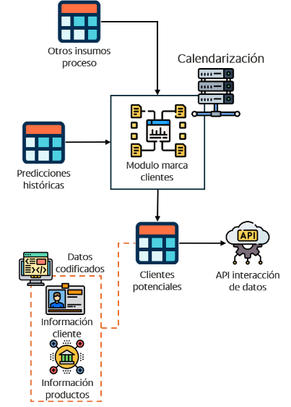
Esta parte del proceso es crucial ya que permite disponibilizar la información generada por el modelo e integrar los insumos y reglas necesarios de negocio necesarias para seleccionar los clientes potenciales que deben ser procesados por el agente y a su vez acondicionar la información necesaria para que el agente pueda realizar adecuadamente sus labores.
Este paso intermedio toma relevancia adicionalmente desde el punto de vista de ciberseguridad ya que permite filtrar información sensible del cliente que puede ser expuesta a traves del agente por medio de un ataque.
Por otro lado, este paso permite reducir la complejidad del agente IA, ya que se entrega la información los suficientemente adecuada para que no se tenga que integrar operaciones complejas sobre el agente y este pueda operar de una forma adecuada.
Para la integración de esta etapa del proceso se propone la estructuración de un desarrollo calendarizado que toma los insumos directamente desde la LZ, acondiciona la información y la disponibiliza para que pueda ser posteriormente a un agente a través de una integración vía API.
Al igual que el proceso anterior dentro de este proceso calendarizado es posible generar insumos como respaldo de logs, maestro de validaciones y notificaciones automáticas que pueden ayudar a garantizar la operación del desarrollo en el largo plazo.
6.3. Agente IA para la gestión de clientes
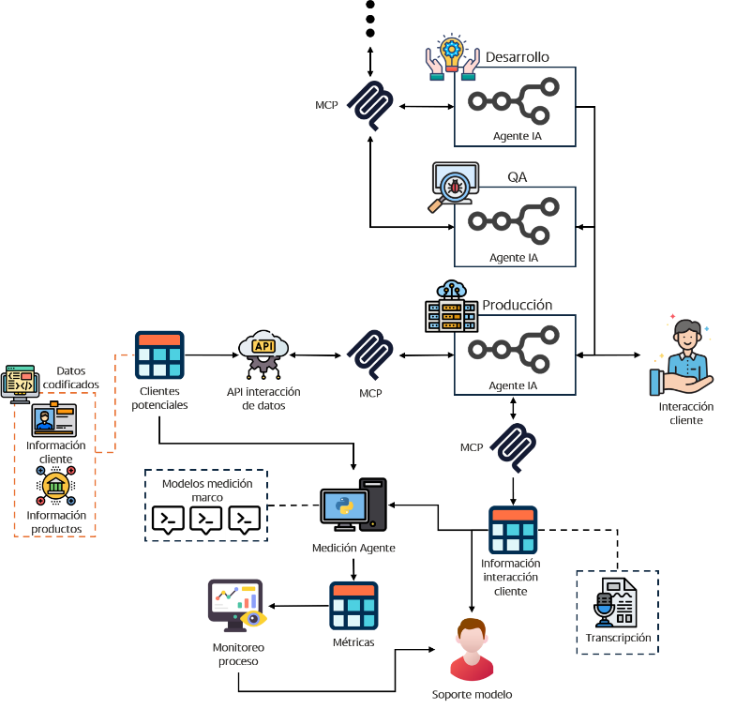
Para la etapa final del proceso se propone una integración de tres ambientes (desarrollo, QA y producción) para el despliegue del agente que estará a cargo de contactar a los clientes para su respectiva gestión.
El proceso inicia con el llamado realizado desde el agente para obtener la información del proceso de integración, en esta fase el agente se comunica a través de un MCP que genera un llamado a un API que se conecta directamente con la información generada por el paso anterior y que se encuentra almacenada en la LZ. Con esta información el agente tiene los datos de los clientes necesarios para realizar su proceso de interacción con los clientes.
Una vez el agente genere una interacción con el cliente deberá registrar la información de dicha interacción en una tabla en LZ a través de un MPC. La interacción contiene la información que posteriormente será usada para el proceso de monitoreo.
El proceso de monitoreo para esta etapa se compone de un proceso automático que se encarga de obtener las transcripciones y procesarlas por medio de una calendarización AIO. En esta calendarización se propone la integración de diferentes modelos que permitan evaluar el comportamiento del agente a través de un marco de actuación que evalué aspectos tales como si el agente se presento adecuadamente, o si confirmo si estaba interactuando con el titular, o si esta informado las obligaciones correctas o si finalmente llego a un acuerdo con la persona que esta interactuando entre otros aspectos. Los resultados obtenidos del proceso de evaluación den los aspectos del marco de actuación pueden ser consolidadas en un tablero para su monitoreo y caso de requerirse realizar ajustes sobre el agente. Adicionalmente, para garantizar un monitoreo completo se propone dentro del esquema que el usuario de soporte realice muestreos aleatorios en las llamadas para realizar la respectiva revisión.
Por ultimo como se menciono previamente se plantea la integración de tres ambientes que permitan ajustar el agente(desarrollo) realizar pruebas(QA) para posteriormente desplegar sobre el ambiente productivo
7. Recomendación de Implementación
Corto plazo
Quick wins identificados.
Mediano plazo
Automatización de procesos.
Largo plazo
Industrialización e integración productiva.

8. Riesgos y Consideraciones
- Calidad de datos.
- Drift del modelo.
- Cambios en comportamiento de clientes.
- Dependencia de información histórica.

9. Conclusiones
Resumen ejecutivo de:
- Hallazgos principales.
- Valor generado.
- Impacto esperado.
- Próximos pasos.

